Диагностический материал
До

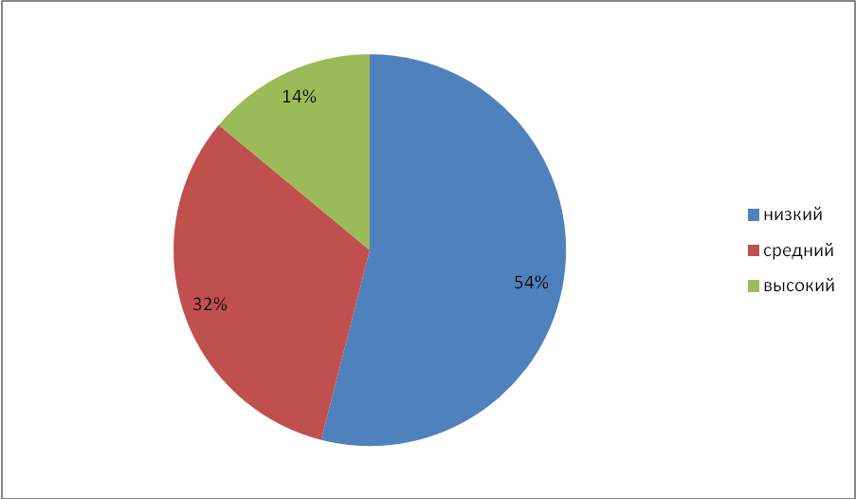
После
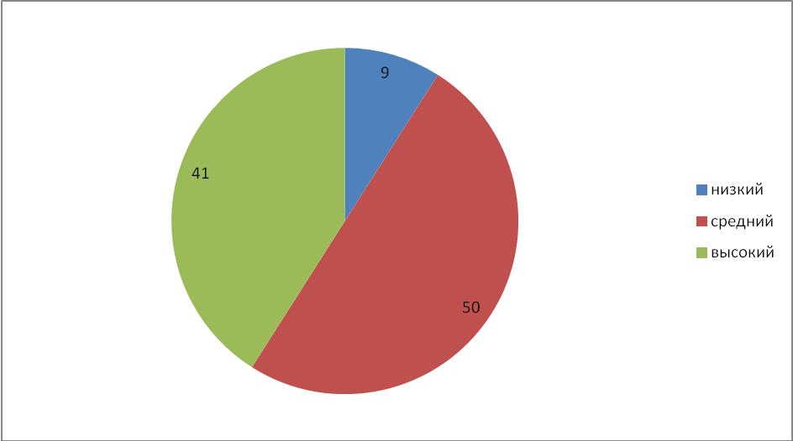

Таблица №1 (Методика №1)
Цель: Определение характера музыки и подбор танцевальных движений в соответствии с ритмом.
№ | Ф.И.ребенка | Сколько раз прослушивали | Сколько танцев, движений воспроизводил | Уровень
1  2  3  4  5  6  7  8  9  10  11  12  13  14  15  16  17  18  19  20  21  22 | Диана А.  Аня Б.  Дима Б.  Наташа Б.  Таня В.  Дима Г.  Галя З.  Кристина К.  Соня К.  Юля Л.  Леня М.  Ксюша П.  Никита П.  Света С.  Коля С.  Катя Т.  Коля Т.  Надя У.  Слава Ф.  Наташа Ч.  Маша И.  Катя Ш. | 2  2  0  0  2  0  1  1  1  2  2  0  0  2  1  1  1  1  0  1  2  2 | 1  2  1  0  1  0  3  3  1  1  1  1  0  1  0  0  1  1  0  1  1  1 | Средний  Высокий  Низкий  Низкий  Средний  Низкий  Высокий  Высокий  Средний  Средний  Средний  Низкий  Низкий  Средний  Низкий  Низкий  Средний  Средний  Низкий  Средний  Средний  Средний

Таблица №1 (методика №1) (на конец года)

№ | Ф.И. ребенка | Сколько раз прослушивали | Сколько танцевальных движений воспроизводили | Уровень
1  2  3  4  5  6  7  8  9  10  11  12  13  14  15  16  17  18  19  20  21  22 | Диана А.  Аня Б.  Дима Б.  Наташа Б.  Таня В.  Дима Г.  Галя З.  Кристина К.  Соня К.  Юля Л.  Леня М.  Ксюша П.  Никита П.  Света С.  Коля С.  Катя Т.  Коля Т.  Надя У.  Слава Ф.  Наташа Ч.  Маша И.  Катя Ш. | 2  2  2  2  2  1  3  3  2  2  2  1  1  3  1  1  2  1  0  2  2  3 | 2  2  1  1  2  0  3  3  1  2  1  1  1  4  2  2  2  2  1  1  2  3 | Высокий  Высокий  Средний  Средний  Высокий  Низкий  Высокий  Высокий  Средний  Высокий  Высокий  Средний  Средний  Высокий  Средний  Средний  Средний  Средний  Низкий  Средний  Высокий  Высокий

Таблица №2 (задание №2)
Цель: С помощью музыкально-дидактических игр “Ритмические кубики” выявить у детей чувство ритма.
№ | Ф.И. ребенка | Слушан-е попевки | Прохлоп-е ритмич-го рисунка | Выкладыв-е из брусочков ритм-го рисунка | Уровень
1  2  3  4  5  6  7  8  9  10  11  12  13  14  15  16  17  18  19  20  21  22 | Диана А.  Аня Б.  Дима Б.  Наташа Б.  Таня В.  Дима Г.  Галя З.  Кристина К.  Соня К.  Юля Л.  Леня М.  Ксюша П.  Никита П.  Света С.  Коля С.  Катя Т.  Коля Т.  Надя У.  Слава Ф.  Наташа Ч.  Маша И.  Катя Ш. | 2  2  1  1  1  1  2  2  1  1  1  0  0  2  1  1  1  1  0  1  1  1 | Высокий  Средний  Средний  Низкий  Средний  Низкий  Высокий  Высокий  Низкий  Средний  Средний  Низкий  Низкий  Высокий  Средний  Средний  Средний  Низкий  Низкий  Средний  Средний  средний | Средний  Высокий  Средний  Низкий  Средний  Низкий  Средний  Средний  Низкий  Средний  Низкий  Низкий  Низкий  Высокий  Низкий  Низкий  Средний  Средний  Низкий  Низкий  Низкий  Средний | Средний  Высокий  Низкий  Низкий  Средний  Низкий  Средний  Средний  Низкий  Средний  Низкий  Низкий  Низкий  Высокий  Средний  Низкий  Средний  Низкий  Низкий  Низкий  Низкий  Средний

Таблица №2 (задание №2) (на конец года)

№ | Ф.И. ребенка | Слушан-е попевки | Прохлоп-е ритмич-го рисунка | Выкладыв-е из брусочков ритм-го рисунка | Уровень
1  2  3  4  5  6  7  8  9  10  11  12  13  14  15  16  17  18  19  20  21  22 | Диана А.  Аня Б.  Дима Б.  Наташа Б.  Таня В.  Дима Г.  Галя З.  Кристина К.  Соня К.  Юля Л.  Леня М.  Ксюша П.  Никита П.  Света С.  Коля С.  Катя Т.  Коля Т.  Надя У.  Слава Ф.  Наташа Ч.  Маша И.  Катя Ш. | 2  2  2  2  2  1  3  3  2  2  2  1  1  3  1  1  2  1  0  2  2  3 | Высокий  Высокий  Средний  Средний  Высокий  Низкий  Высокий  Высокий  Средний  Высокий  Средний  Средний  Средний  Высокий  Средний  Средний  Высокий  Средний  Низкий  Средний  Высокий  Средний | Средний  Высокий  Средний  Средний  Высокий  Низкий  Высокий  Высокий  Средний  Высокий  Высокий  Средний  Средний  Высокий  Средний  Средний  Средний  Средний  Низкий  Средний  Средний  Высокий | Высокий  Высокий  Средний  Средний  Высокий  Низкий  Высокий  Высокий  Средний  Высокий  Высокий  Средний  Средний  Высокий  Средний  Средний  Высокий  Средний  Низкий  Средний  Средний  Высокий

Таблица №3 (методика №4)
Цель: выявить желание детей просматривать на видеокассетах танцевальные номера.
№ | Ф.И.  ребенка | Определение характера танца | Умение отличать танцевальные композиции | Умение танцевать как исполнители | Уровень
1  2  3  4  5  6  7  8  9  10  11  12  13  14  15  16  17  18  19  20  21  22 | Диана А.  Аня Б.  Дима Б.  Наташа Б.  Таня В.  Дима Г.  Галя З.  Кристина К.  Соня К.  Юля Л.  Леня М.  Ксюша П.  Никита П.  Света С.  Коля С.  Катя Т.  Коля Т.  Надя У.  Слава Ф.  Наташа Ч.  Маша И.  Катя Ш. | Высокий  Высокий  Низкий  Низкий  Средний  Низкий  Высокий  Средний  Низкий  Средний  Низкий  Низкий  Средний  Высокий  Средний  Низкий  Средний  Низкий  Низкий  Низкий  Низкий  Средний | Средний  Средний  Средний  Низкий  Средний  Низкий  Средний  Средний  Низкий  Средний  Средний  Низкий  Низкий  Средний  Низкий  Низкий  Средний  Низкий  Низкий  Низкий  Низкий  Низкий | Средний  Высокий  Низкий  Средний  Высокий  Низкий  Высокий  Высокий  Средний  Средний  Средний  Средний  Низкий  Высокий  Средний  Средний  Средний  Средний  Низкий  Средний  Средний  Средний | Средний  Высокий  Низкий  Низкий  Средний  Низкий  Высокий  Средний  Низкий  Средний  Средний  Низкий  Низкий  Высокий  Средний  Низкий  Средний  Низкий  Низкий  Низкий  Низкий  Средний

Таблица №3 (методика №4) (на конец года)

№ | Ф.И.  ребенка | Определение характера танца | Умение отличать танцевальные композиции | Умение танцевать как исполнители | Уровень
1  2  3  4  5  6  7  8  9  10  11  12  13  14  15  16  17  18  19  20  21  22 | Диана А.  Аня Б.  Дима Б.  Наташа Б.  Таня В.  Дима Г.  Галя З.  Кристина К.  Соня К.  Юля Л.  Леня М.  Ксюша П.  Никита П.  Света С.  Коля С.  Катя Т.  Коля Т.  Надя У.  Слава Ф.  Наташа Ч.  Маша И.  Катя Ш. | Высокий  Высокий  Высокий  Средний  Средний  Низкий  Высокий  Высокий  Средний  Высокий  Средний  Средний  Средний  Высокий  Средний  Средний  Высокий  Средний  Низкий  Средний  Средний  Высокий | Высокий  Высокий  Средний  Средний  Средний  Низкий  Высокий  Высокий  Средний  Средний  Средний  Средний  Средний  Высокий  Средний  Средний  Высокий  Средний  Низкий  Средний  Высокий  Высокий | Средний  Высокий  Средний  Средний  Высокий  Низкий  Высокий  Высокий  Высокий  Высокий  Высокий  Средний  Средний  Высокий  Средний  Средний  Высокий  Средний  Средний  Средний  Средний  Высокий | Высокий  Высокий  Средний  Средний  Высокий  Низкий  Высокий  Высокий  Средний  Высокий  Средний  Средний  Средний  Высокий  Средний  Средний  Высокий  Средний  Низкий  Средний  Средний  Высокий

Таблица №4 (задание №1)
Цель: распознать в детях стремление эмоционально - образно передавать в движениях сюжет танца, действия персонажей.
№ | Ф.И.  ребенка | Умение перевоплощаться в образ персонажа | Желание детей участвовать в перевоплощении | Уровень
1  2  3  4  5  6  7  8  9  10  11  12  13  14  15  16  17  18  19  20  21  22 | Диана А.  Аня Б.  Дима Б.  Наташа Б.  Таня В.  Дима Г.  Галя З.  Кристина К.  Соня К.  Юля Л.  Леня М.  Ксюша П.  Никита П.  Света С.  Коля С.  Катя Т.  Коля Т.  Надя У.  Слава Ф.  Наташа Ч.  Маша И.  Катя Ш. | Низкий  Высокий  Низкий  Низкий  Средний  Низкий  Средний  Средний  Низкий  Средний  Низкий  Низкий  Средний  Высокий  Низкий  Средний  Средний  Средний  Низкий  Низкий  Средний  Средний | Низкий  Высокий  Средний  Средний  Средний  Низкий  Средний  Средний  Низкий  Низкий  Средний  Средний  Низкий  Высокий  Средний  Средний  Средний  Низкий  Низкий  Низкий  Средний  Средний | Низкий  Высокий  Низкий  Низкий  Средний  Низкий  Средний  Средний  Низкий  Средний  Низкий  Средний  Низкий  Высокий  Средний  Низкий  Средний  Низкий  Низкий  Низкий  Низкий  Средний

Таблица №4 (задание №1) (на конец года)

№ | Ф.И.  ребенка | Умение перевоплощаться в образ персонажа | Желание детей участвовать в перевоплощении | Уровень
1  2  3  4  5  6  7  8  9  10  11  12  13  14  15  16  17  18  19  20  21  22 | Диана А.  Аня Б.  Дима Б.  Наташа Б.  Таня В.  Дима Г.  Галя З.  Кристина К.  Соня К.  Юля Л.  Леня М.  Ксюша П.  Никита П.  Света С.  Коля С.  Катя Т.  Коля Т.  Надя У.  Слава Ф.  Наташа Ч.  Маша И.  Катя Ш. | Высокий  Высокий  Средний  Средний  Высокий  Низкий  Высокий  Высокий  Средний  Средний  Средний  Средний  Средний  Высокий  Средний  Средний  Высокий  Средний  Средний  Средний  Средний  Высокий | Высокий  Высокий  Средний  Средний  Высокий  Средний  Высокий  Высокий  Средний  Высокий  Высокий  Средний  Средний  Высокий  Высокий  Средний  Высокий  Средний  Средний  Средний  Средний  Высокий | Высокий  Высокий  Средний  Средний  Высокий  Низкий  Высокий  Высокий  Средний  Высокий  Средний  Средний  Средний  Высокий  Средний  Средний  Высокий  Средний  Средний  Средний  Средний  Высокий

